Principy činnosti počítače
Počítač je multimediální přístroj, který zpracovává data pomocí programu, který je pro něj vytvořen. Počítači ukládá data uživatel a ten udává jaká data budou zpracována prostřednictvím jeho vstupních zařízení a počítač výsledky udává pomocí výstupních zařízení.
Počítač se skládá z těchto částí:
- Hardware – hmotné části počítače
Interní HW – pevné komponenty v počítači s výstupy
Integrovaný HW – komponenty v základní desce

- Software – nehmotné, programové vybavení počítače
Operační systém – soubor systémových programů, které umožnují spouštět aplikační programy. Rozhraní, díky kterému uživatel komunikuje s hardwarem.

Počítač tvoří:
- Základní deska – procesor, paměť, grafická kartu, konektory k připojení monitoru, myši, klávesnice atd...
- Procesor - tzv. mozek počítače, provádí veškeré početní a výpočetní operace a řídí chod počítače.
- RAM – ukládání informací, se kterými počítač aktuálně pracuje
- Harddisk – jsou na něm ukládána data po vypnutí počítače
- Grafická karta – Slouží k zobrazování obrazových informací na výstupu. Je používána jako přechodná část mezi operacemi počítače a zobrazení jejich výsledků na monitor.
- Zvuková karta – zpracovává zvuk a přehrává ho v reproduktorech nebi sluchátkách.
- Síťová karta – propojuje dva či více počítačů a umožnuje jejich vzájemnou komunikaci v počítačové síti.

První počítače byly tvořeny mechanickými částmi tvořenými ze dřeva, z kovu. Vypadalo to jako nepřehledný, do sebe narážející shluk páček.

Ve 20. stolení se pro stavbu počítačů začaly využívat elektronické součástky. Tyto rané podoby počítačů byly obrovské a extrémně pomalé. Počítači velikosti celé místnosti mohlo trvat hodiny, vyřešit jednoduchou matematickou rovnici.

Počítače začaly, jakožto masivní kalkulačky, což bylo na svou dobu úžasné. A to uměly jen pracovat s čísly. Teď můžeme používat počítače pro komunikaci s ostatními, k hraní her, ovládání různých zařízení, a spoustu dalšího.

Dnešní počítače se vůbec nepodobají těm tehdejším. Ale stále musí splňovat 4 základní úlohy:
INPUT (Vstup informace)
STORAGE (Uložení informace)
PROCESSING (Zpracování informace)
OUTPUT (Výstup zpracované informace)

INPUT

Vstup je informace, kterou my dáváme počítači. Pohneme myší, počítač zaznamená informaci, uloží ji do paměti, zpracuje, uloží znovu do paměti a zobrazí: Na kalkulačce stiskneme jedničku, pohneme páčkou na herním ovladači, začneme mluvit do mikrofonu atd.
K tomu všemu nám pomáhají tzv. Vstupní periférie.
(Periférie = Hlavní úlohou periferií je transformace (překládání) dat z podoby srozumitelné pro člověka do podoby zpracovatelné počítačem (vstupní zařízení) nebo naopak (výstupní zařízení)).
Může se jednat například o myš, klávesnici, herní ovladač, mikrofon, skener…
Vstupní periférie zaznamenávají informaci, kterou provedeme, jakožto uživatel v reálném světě. Následně informaci předají počítači, který ji uloží do paměti, zpracuje, uloží znovu do paměti a zobrazí na Výstupní periférii.

STORAGE & PROCESSING
Všechny tyto vstupy dávají počítači informace, které se ukládají v paměti.
- Procesor vezme informaci z paměti
- manipuluje s ní pomocí algoritmů
- pošle ji zpět do paměti
- a následně zpracovanou informaci zobrazí na výstupní periférii.
OUTPUT
K zobrazení výstupu slouží výstupní periférie. Výstupní periférie je zařízení, které umožňuje zobrazit informace, zpracovávané počítačem. Příkladem výstupních periférií může být třeba monitor, tiskárna, reproduktor, …
Zařízení, které zaznamenává informaci a zároveň ji ukazuje, se nazývá Vstupně/výstupní (I/O) periférie. Příkladem vstupně/výstupní periférie může být například dotyková obrazovka.

Počítač může například i vysílat signály k ovládání robota.
Pokud se počítač připojí k internetu, vstup z jednoho počítače může být výstupem na druhý počítač a naopak.

Von Neumannovo Schéma

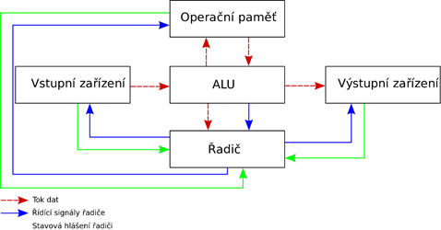
Počítač se skládá z pěti funkčních bloků:

Operační paměť – uchovává aktuálně zpracovávaná data, programy, výpočty.
ALU - (aritmeticko-logická jednotka) je výpočetní jednotka. Obsahuje sčítačky, násobičky (pro aritmetické výpočty) a kom-parátory (pro porovnávání).
Řadič – je jednotka, která řídí činnost všech částí počítače. Zasílá ostatním částem počítače řídicí signály, a naopak od ostatních částí počítače přijímá zpět jejich stavy a chybová hlášení.
Vstupní zařízení – vstup programu a dat.
Výstupní zařízení – výstup výsledků, které počítač zpracoval.

Princip činnosti počítače podle Von Neumannova schématu:
- Do operační paměti se pomocí vstupních zařízení přes ALU umístí program, který bude provádět výpočet.
- Do operační paměti se načtou data, se kterými bude program pracovat.
- ALU provede výpočet. RAM ukládá mezivýsledky
- Po dokončení výpočtů jsou výsledky odeslány pomocí ALU na výstupní zařízení.
Von Neumannovo schéma nepočítá s multitaskingem, více jádrovými procesory a také vstupně – výstupními jednotkami.

Z hlediska systémového se počítač skládá z:
- paměťového podsystému,
- operačního podsystému,
- řídícího podsystému,
- vstupního a výstupního podsystému.

Centrálním podsystémem je paměť. Přejímá informace od vstupního podsystému a předává je výstupnímu podsystému. Řídící podsystém (řadič) získává z paměti instrukce programu a přiděluje ostatním podsystémům postupně úkoly. Operační podsystém získává podle pokynů řídícího podsystému z paměťového podsystému data, zpracovává je a vrací zpět do paměti.
Paměťový podsystém je schopen si zapamatovat, tj. uchovat beze změny určité množství informací. Podsystém tvoří:
- blok adresovatelných paměťových buněk
- adresový registr paměti (registr adresy paměti – RAP)
- údajový registr paměti (registr dat paměti – RDP)
- řadič paměti
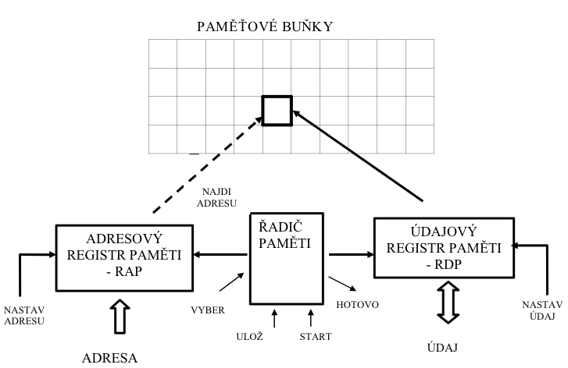

Adresový registr paměti
Uchovává adresu buňky, se kterou paměť v daném okamžiku pracuje. Tyto adresy získává z jiných podsystémů. RAP vyšle signál „NASTAV ADRESU“, který se zapíše do údajového registru paměti (RDP). RDP uchovává data. informace z paměti zde řadič paměti dočasně uchovává údaj z buňky, na kterou odkazuje adresový registr paměti. Údaj zde uchovaný je dostupný pro žádající podsystém v okamžiku, kdy řadič vyšle signál "HOTOVO". Při ukládání informace do paměti se údaj ze zdrojového podsystému posílá do registru dat paměti na základě signálu "NASTAV ÚDAJ". Jakmile se nalezne místo, na které odkazuje adresa v adresovaném registru paměti, odešle se řadičem paměti obsah registru dat do této buňky.

Řadič paměti řídí cyklus paměti. Jednotka požadující spolupráci s pamětí informuje, zda jde o výběr nebo vkládání informace, při čemž je do RAP uložena adresa korespondující buňky. Při ukládání do paměti se naplní RDP požadovanou informací. Řadič paměti uzavře přístup k oběma registrům RAP i RDP, najde buňku a sleduje tok informace mezi registrem dat paměti a zvolenou buňkou. Jakmile je úkol paměti hotov, řadič paměti generuje signál o ukončení "HOTOVO" a může začít další cyklus paměti.
Požadavky, které se v počítačovém systému kladou na paměť se nedají ekonomicky splnit jedinou pamětí. Čím větší je kapacita paměti, tím větší je totiž i její cena. Podobně roste cena i se zkracováním vybavovací doby. Proto rychlé paměti (s krátkou vybavovací dobou) mají obvykle malou kapacitou, pomalé paměti (s delší vybavovací dobou) mají velkou kapacitu.
Začlenění jednotlivých úrovní paměti do hierarchie:

Harvardské schéma
Na rozdíl od Von Neumanna má oddělený paměťový prostor pro data a pro program. Umožňuje používat pro paměť programu například paměti ROM (Read Only) a v podstatě zdvojnásobuje velikost paměti při stejně velké adresové sběrnici.
Je vhodné pro aplikace, které jsou ovládány tím stejným programem. Je těžko použitelný u osobních počítačů, kde není předem zřejmé, jaké programy na nich poběží. Nejčastěji se používá u jednočipových počítačů a dalších malých vestavěných systémech, především u signálových procesorů.
Pro současné počítače naplatí ani jedno z těchto schémat. Univerzální počítače mají jen jednu paměť, do které se umisťují programy a zpracovaná data.

analogový počítač – zpracovává analogová data
číslicový počítač – zpracovává digitální data
Analogové počítače bývají úzce specializované obvykle na jednu úlohu nebo pouze na jednu třídu úloh. Oproti tomu číslicové počítače lze snadno zkonstruovat coby univerzální (ne všechny číslicové počítače ovšem zcela univerzální jsou). Podle Church-Turingovy teze je jakýkoliv číslicový počítač s určitými minimálními schopnostmi schopný provést v principu totéž jako libovolný jiný počítač. Vzhledem k této univerzalitě jsou dnes převážně používány i konstruovány číslicové počítače, protože jsou dnes již rychlejší a přesnější než analogové počítače zpracovávající analogové úlohy.

